ДЕПАРТАМЕНТ ОБРАЗОВАНИЯ ГОРОДА МОСКВЫ

Государственное бюджетное общеобразовательное учреждение города Москвы

«Школа № 1387»

(ГБОУ школа № 1387)

**Кейс №5: Сбор и обработка данных температуры**

Авторы работы:

Марков Александр

Прошина Евгения

Аваков Артём Артурович

11 И класс

ГБОУ школа № 1387

Научный руководитель:

Москва, 2020

Оглавление

**Анализ технических требований** 2

**Задание** 2

**Условия выполнения** 2

**Пользовательский интерфейс** 3

**Язык программирования и программные средства** 3

**Языки программирования** 3

Сравнение языков программирования 3

Модули стандартной библиотеки Python 4

Библиотеки Python 4

**Программные средства** 4

**Описание основных этапов разработки** 4

**Первый этап** 4

**Второй этап** 4

**Третий этап** 5

**Четвёртый этап** 5

**Пятый этап** 5

Структурная и функциональная схема 5

Функциональные схемы: Parser 6

Алгоритм работы программного продукта 7

Результаты разработки 9

Программный код 9

# **Анализ технических требований**

## **Задание**

Реализовать программный модуль для сбора, хранения и обработки данных с удалённых температур данных

## **Условия выполнения**

Посредством специализированного сервиса, расположенного по адресу <http://dt.miet.ru/ppo_it>, осуществить сбор данных об уличной температуре в 16 городах. Необходимо использовать показатели датчиков, находящихся в 10 квартирах не менее, чем пяти районов города. Время осуществления – 48 часов реального времени.

Обращение к сервису происходит не реже, чем один раз в 10 минут.

Полученные данные хранятся с помощью реляционной СУБД, реализованной на основе ER-модели.

Взаимодействие с данными осуществляется через пользовательский интерфейс, который по запросу пользователя отображает информацию о температуре в квартирах и на улице в виде графика/диаграммы (см. пункт пользовательский интерфейс)

Пользовательский интерфейс является кроссплатформенным, а также организован в соответствии со стандартами построения UI

Для облегчения работы с вносящимися в программный код изменениями используется система управления версиями git

## **Пользовательский интерфейс**

Согласно регламенту испытаний функционал UI подразумевает выведение следующих данных в виде графика/диаграммы/величины:

* Данные температуры в реальном времени в определённой квартире
* График изменения уличной температуре на протяжении суток реального времени в одном из городов
* График изменения средней температуры в квартирах в одном из городов на протяжении суток реального времени
* График изменения температуры в одной квартире в каждом из городов
* Диаграмма максимальных температур в квартирах в каждом из районов (не менее пяти) одного города

# **Язык программирования и программные средства**

## **Языки программирования**

Учитывая изложенные выше особенности технического задания, было решено, что в качестве основного языка программирования будет использоваться Python.

При выборе важную роль сыграли такие его качества, как минималистичный синтаксиса ядра и богатая стандартная библиотека, позволяющая работать с высокоуровневыми структурами данных и взаимодействовать со многими сетевыми протоколами, в частности HTTP.

Управление БД осуществляется посредством СУБД SQLite ввиду того, что его легко использовать при кроссплатформенном переносе, а также он очень надёжен с точки зрения программного кода.

### Сравнение языков программирования

|  |  |  |  |
| --- | --- | --- | --- |
|  | Python | C++ | Java |
| Опыт работы | + | - | - |
| Простота синтаксиса и удобство | + | - | - |
| Производительность | - | + | + |
| Работа с БД | + | - | - |
| Динамическая типизация | + | - | - |

*Таблица 1*

Производительность языка не играла важную роль при выборе языка, так как программный продукт используется малым числом лиц и объёмы обрабатываемых данных относительно малы

### Модули стандартной библиотеки Python

* модуль requests – инструмент составления HTTP и GET-запросов для взаимодействия с сервером
* модуль time – для работы с реальным/серверным временем
* модуль sqlite3 – кроссплатформенное средство работы с БД

### Библиотеки Python

* Matplotlib – осуществляет визуализацию информации из БД в UI
* IPyWidgets – интерактивные HTML виджеты для Jupyter Notebook

## **Программные средства**

Дистрибутив Anaconda предустанавливает инструмент интерактивной разработки Jupyter Notebook, удобный с точки зрения разработки и использования интерфейса, в том числе он поддерживает создание графического интерфейса для пользователя. В качестве IDE используется Spyder из дистрибутива Anaconda. Одна из важных особенностей этой среды разработки – это интеграция с научными библиотеками Python, к примеру Matplotlib

# **Описание основных этапов разработки**

## **Первый этап**

С помощью интернет-ресурсов мы изучили синтаксис и принципы работы описанных выше модулей и библиотек языка Python, СУБД SQLite, а также ознакомились с основами работы в программных средствах Jupyter Notebook и Spyder

## **Второй этап**

Для реализации программного кода выбраны методы структурного программирования. Составлены концепции функций, образующих модуль взаимодействия с сервером и обработкой полученной информации и модуль пользовательского интерфейса и визуализации данных (далее «модуль 1» и «модуль 2» соответственно; см. раздел Структурная и функциональная схема).

## **Третий этап**

На сайте <https://github.com/> создана система контроля версий продукта, доступная по следующей ссылке: <https://github.com/CangCiwei/PredProf>. Составлен план выполнения технического задания согласно функциональности продукта.

## **Четвёртый этап**

Проектируется UI. Осуществляется написание программного кода для модуля 1 и модуля 2. Код комментируется. Каждая составная функцию тестируется на корректность возвращаемых данных.

## **Пятый этап**

Тестируется функциональность программы. Проводятся необходимые корректировки программного кода (см. Третий этап) и повторные тестирования.

# Структурная и функциональная схема

1. Структурная схема работы алгоритма

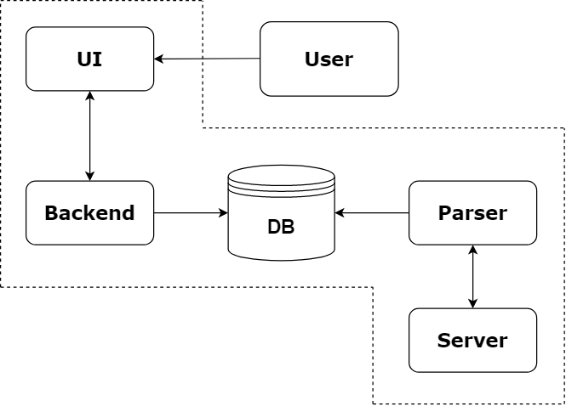

## Функциональные схемы: Parser

1. Функциональная схема: внесения данных уличной температуры в городах

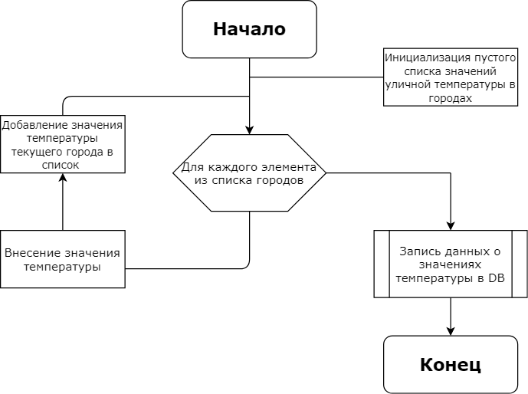

1. Функциональная схема: внесение значений температуры в квартире

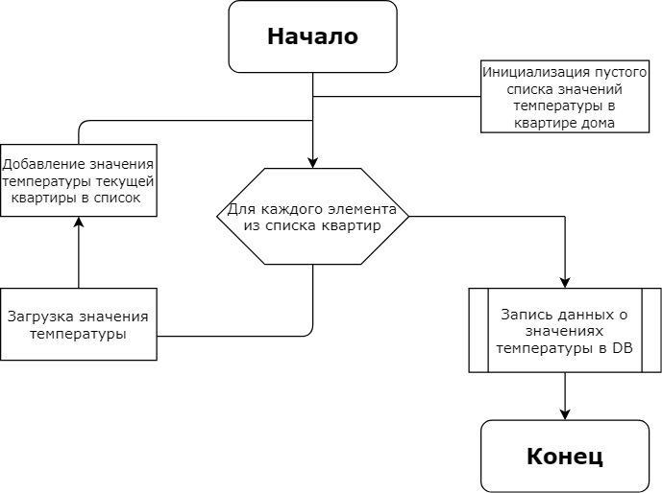

## Функциональные схемы: backend

# Алгоритм работы программного продукта

/// Здесь должно быть общее описание работы алгоритма ///

1. Загрузка «целей» - адресов квартир, из которых будут считываться данные температуры

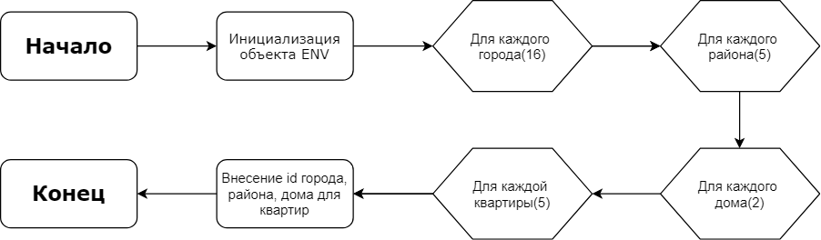

ENV – это объект типа dict, содержащий список целей targets, url-адрес сервиса, token и время работы программы.

1. Извлечение данных с сервера

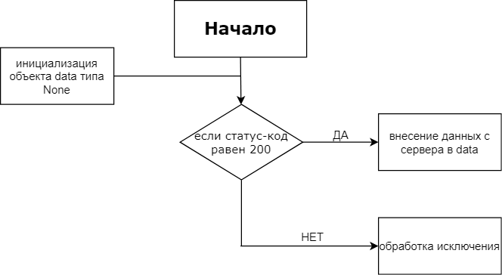

Алгоритм возвращает объект data

1. Извлечение подробных данных о каждом городе

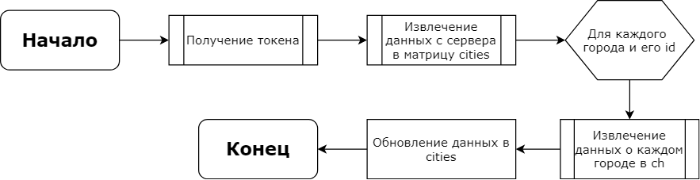

Дополнительно, перед использованием объектов cities и ch они проверяются на корректность (не тип None). Алгоритм возвращает cities в удобном для обработки виде

1. Сбор данных о каждой цели

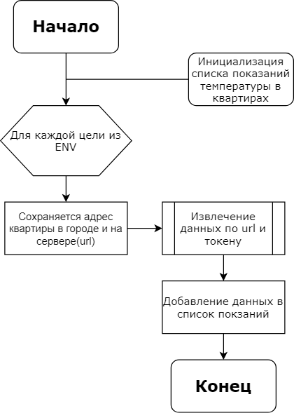

Алгоритм возвращает список показаний температуры в квартирах

1. Основной алгоритм (нет в github)

# Результаты разработки

Реализован программный продукт, позволяющий выводить данные температуры в различных квартирах и регионах (см. пункт Пользовательский интерфейс). Взаимодействие с пользователем происходит через специализированный UI. Интерфейс является самоадаптирующимся для различных OC/имеет единый стиль, общий для всех OC/гибридное решение

Выполнены все пункты технического задания, описанные в начале документации.

# Программный код